Universidade Federal do Rio Grande do Norte

Superintendência de Informática

DIRETORIA DE SISTEMAS

Guia de Implantação
SIPAC – Integração com o SIAFI

16 de junho de 2010.

Histórico das Modificações
Versão | Data | Descrição | Autor
1.0 | 17/06/2010 | Versão Inicial. | Marcus Gonçalves
1.1 | 17/06/2010 | Revisão Versão Inicial. | Raphaela Galhardo
1.2 | 17/09/2010 | Inserção da referência ao papel INTEGRADOR_SIAFI | Pedro Petrovitch
1.3 | 04/11/2010 | Revisão | Raphaela Galhardo
1.4 | 30/11/2010 | Inclusão da configuração de unidades gestoras no SIPAC.  Inclusão da configuração do usuário utilizado na importação.  Inclusão de informações de níveis de acesso e perfis do SIAFI utilizados para a geração de extrações no STA.  Inclusão de requisitos para a importação de Notas de Empenho. | Marcus Gonçalves
1.5 | 03/12/2010 | Indicação do perfil necessário para acessar o STA. | Marcus Gonçalves
1.6 | 07/02/2011 | Atualização dos dados necessários para a importação de Nota de Empenho.  Atualização do formato do protocolo de importação de Nota de Empenho. | Marcus Gonçalves
1.7 | 04/03/2011 | Atualização do parâmetro gestora. | Weksley Viana
1.8 | 03/05/2011 | Atualizações na leitura via protocolo de importação e com as observações e dificuldades detectadas na implantação da integração pela DPF. | Rafael Holanda
1.8 | 05/08/2011 | Atualizações Nota de Crédito e Nota de Dotação | Weksley Viana

Superintendência de Informática
Diretoria de Sistemas
Sistema Integrado de Patrimônio, Administração e Contratos
Integração SIPAC - SIAFI
Guia de Implantação
Introdução
Este guia de implantação tem por objetivo descrever os passos necessários para possibilitar a integração entre o SIPAC (Sistema Integrado de Patrimônio, Administração e Contratos) e o SIAFI (Sistema Integrado de Administração Financeira do Governo Federal). Serão abordadas as configurações e instalações de softwares que devem ser realizadas previamente para permitir a comunicação entre os dois sistemas.
Unidades Gestoras
As unidades que são gestoras devem ser configuradas no SIPAC com o código da unidade gestora e o código de gestão correspondentes. Essas informações serão utilizadas para identificar a unidade no SIPAC no momento da importação.
Essa configuração poderá ser realizada no SIGAdmin (SIGAdmin → Portal Admin → Gestão → Unidades Administrativas/Acadêmicas → Listar/Alterar Unidades), realizando a consulta da unidade desejada e preenchendo os campos “Código Unidade Gestora – SIAFI” e “Código da Gestão – SIAFI”.
USUARIO_LEITOR_SIAFI
Deverá ser cadastrado um usuário a ser utilizado na importação automática do SIAFI, setando os parâmetros abaixo.
INSERT INTO comum.usuario(
id_usuario, expira_senha, "login", id_unidade, funcionario,
ultimo_acesso, email, inativo, id_setor, id_pessoa, ano_orcamentario,
tipo, id_aluno, id_servidor, autorizado, ramal, objetivo_cadastro,
id_restaurante, usuario_protocolo, usuario_dmp, justificativa_negado,
data_cadastro, origem_cadastro, id_foto, senha, id_consignataria,
id_plano_saude)
VALUES (nextval('comum.usuario_seq'), '2010-01-01', 'leitorsiafi', null, FALSE,
null, 'cooperacao@info.ufrn.br', FALSE, null, null, 2010, 4, null, null,
TRUE, null, null, null, null, null, '', null, null, null, null, null,
null);
Substitua o email com o valor correto.
INSERT INTO comum.parametro
(nome, descricao, valor, id_subsistema, id_sistema, codigo, tempo_maximo)
VALUES
(‘USUARIO_LEITOR_SIAFI',
'Usuário usado na importação automática de dados do SIAFI',
'315666',2,1,
'1_2_93',null);
Substitua o valor do parâmetro com o id do usuário correto.
Dados Importados
Poderão ser importados dois tipos de dados, os documentos orçamentários, que estão diretamente envolvidos com as movimentações orçamentárias, e os dados auxiliares, que são utilizados pelos documentos orçamentários.
Documentos Orçamentários:
- DARF (DARF)
- Nota de Dotação (ND)
- Nota de Empenho (NE)
- Nota de Crédito (NC)
- Nota de Sistema (NS)
- Ordem Bancária (OB)
Dados Auxiliares:
- Credores (NS, NE e OB)
- Documento Hábil (NS e OB)
- Fonte de Recurso (NE)
- Natureza de Despesa (NE)
- Órgão
- Plano Interno (NE)
- Programa de Trabalho
- Programa de Trabalho Resumido (NE)
- Unidade Gestora (Utilizado por todos os documentos orçamentários)
Importação de Dados
O processo de importação pode ser de duas formas:
- Manual – Será necessário um usuário durante todas as etapas do processo de importação.
- Automática – Haverá um timer responsável pela importação que será executado assincronamente, não havendo necessidade de um usuário.
Cada uma das formas de importação poderá ser composta de três etapas:
- Extração dos Dados do SIAFI – Será realizado uma cópia dos dados do SIAFI em arquivos temporários.
- Leitura dos Dados para o Esquema Intermediário (SIPAC – SIAFI) – Os dados que foram extraídos do SIAFI serão armazenados na base de dados do SIPAC em um esquema intermediário.
- Consolidação dos Dados do Esquema Intermediário para o Módulo Orçamentário – Os dados localizados no esquema intermediário serão importados para o esquema do módulo orçamentário de acordo com o processo de consolidação do documento.
A integração entre o SIPAC e o SIAFI é realizada de acordo com as estrategias que deverão ser configuradas nas colunas “estrategia_migracao” associada a cada documento na tabela “sco.configuracao_integracao_siafi”.
- Estrategia Manual – Realiza somente as etapas 1 e 2.
- Estrategia Automática – Realiza as etapas 1, 2 e 3.
Processo Manual
Qualquer tipo de dado pode ser importado pelo processo manual, tanto documentos orçamentários quanto dados auxiliares. Porém, é comum a utilização desse processo para realizar a importação de dados auxiliares, já que não possuem a inclusão de novos registros como ocorre com Notas de Empenho, por exemplo.
Diagrama do Processo Manual de Importação SIAFI - SIPAC
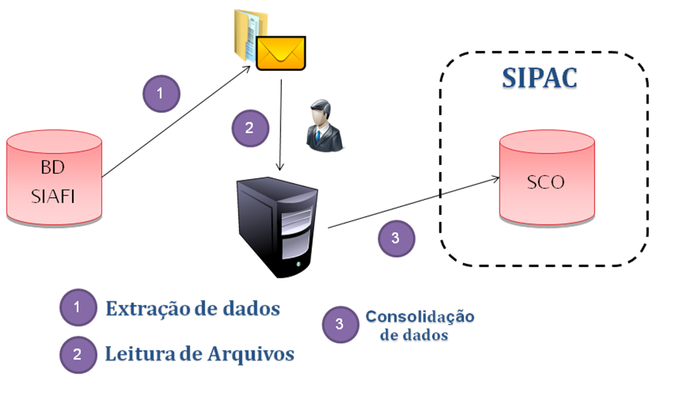
- Extração de dados
A extração de dados do SIAFI é feita através do site https://consulta.tesouro.fazenda.gov.br/sta/. A descrição de como criar e configurar extrações no STA pode ser encontrada no Anexo 1 deste documento.
Os arquivos resultantes da extração serão enviados para o email configurado na extração ou poderão ser baixados através do menu “Download”, opção “Extrações”. Os arquivos listados nessa tela ficarão disponíveis para download por 4 dias úteis e se referem a extrações configuradas com destino:
- Email: o arquivo gerado será enviado para e-mail e poderá ter tamanho de até 1 Mb. Além de enviado o e-mail, a extração estará disponível para download.
- Portal on-line: o arquivo será gerado de imediato, e disponibilizado na área de download. Seu tamanho será limitado a 5Mb. Só é possível incluir extrações desse tipo em horários específicos.
- Portal Batch: o arquivo será gerado à noite , e disponibilizado na área de download. Seu tamanho será limitado a 100Mb.
Exemplos de arquivos:
- 153107_NE_20100604.ref.gz (arquivo de layout)
- 153107_NE_20100604.txt.gz (arquivo de dados)
Os arquivos resultantes da extração deverão ser salvos em alguma pasta do computador do usuário. Por exemplo, “Meus Documentos”.
- Leitura de Arquivos
Aba de Integração SIAFI no SIPAC
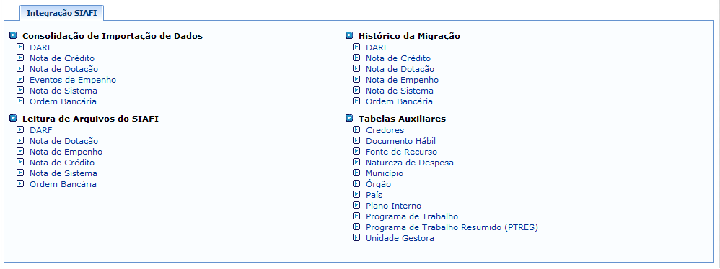
Os dados dos arquivos de extração, referentes a tabelas auxiliares, são lidos e armazenados diretamente na base de dados do módulo de orçamentário (SCO) do SIPAC.
Os dados dos arquivos de extração, referentes a documentos orçamentários, são lidos e armazenados em uma base de dados intermediária (SIAFI).
Os links para a leitura dos arquivos podem ser encontrados na aba “Integração SIAFI” do módulo orçamentário do SIPAC. Para acessar a referida aba, o usuário deve ter o papel INTEGRADOR_ SIAFI.
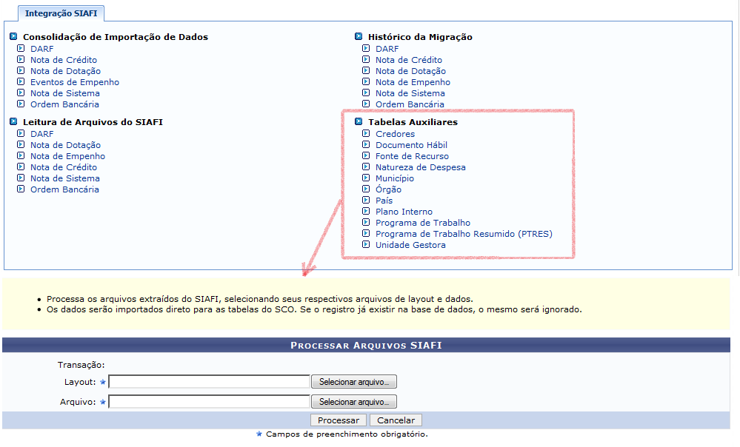
- Tabelas Auxiliares:
- Documentos Orçamentários:
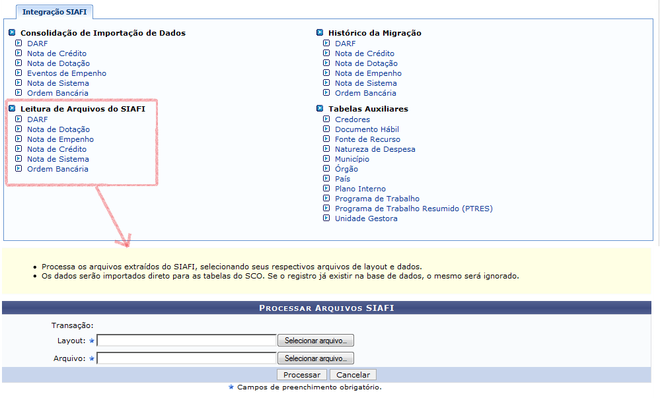
Ao informar os arquivos de layout (.ref.gz) e de dados (.txt.gz), que foram salvos previamente, e clicar no botão “Processar”, a aplicação valida, lê o arquivo de dados, baseando no arquivo de layout, e importa os dados para a base de dados correspondente.
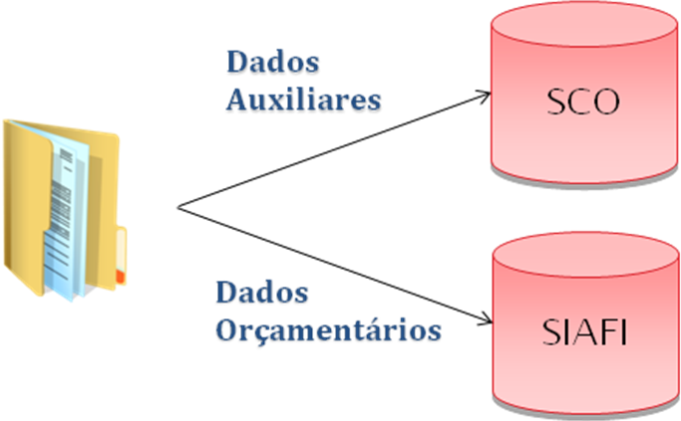
Validação
Cada tipo de documento gera arquivo com estrutura diferente. Portanto, se o usuário clicar em “Credores” e informar os arquivos de Plano Interno, por exemplo, a aplicação irá apresentar uma mensagem de erro.
IMPORTANTE: Alterações na estrutura dos arquivos pelo SERPRO podem ocasionar erros de validação. No momento, essas alterações são realizadas sem o nosso prévio conhecimento. Quando da ocorrência desse tipo de situação, adaptações no código são necessárias para que seja possível realizar a importação correta dos dados.

Tratamento de Duplicidade
Dados duplicados serão descartados na importação de tabelas auxiliares. Portanto, se um mesmo arquivo for processado mais de uma vez, é garantido que os dados já importados não serão perdidos ou sobrepostos.
Uma mensagem de sucesso é apresentada se a importação for realizada sem erros.
Os dados orçamentários são lidos para uma base de dados intermediária e, portanto, ainda não estão visíveis pelo SIPAC.
- Consolidação de Dados
Caso a estrategia de importação esteja configurada como automática, será realizado uma tentativa de consolidação dos dados, que foram importados para a base intermediária, para a base do módulo orçamentário do SIPAC. Caso ocorra algum erro de negócio, será gravada uma pendência e os dados que houveram erros continuarão na base intermediária e poderão ser listados nos links de consolidação.
Os links para a consolidação dos dados podem ser encontrados na aba “Integração SIAFI” do módulo orçamentário do SIPAC. É importante lembrar para acessar a aba, o usuário deve ter o papel INTEGRADOR_ SIAFI.
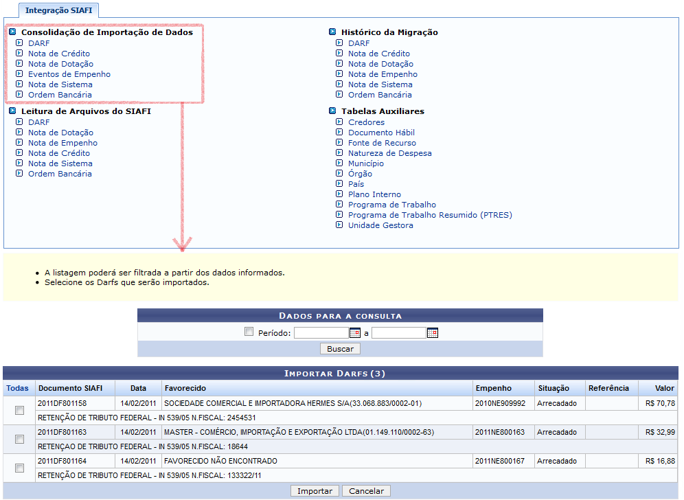
Na tela de importação de documentos orçamentários, será apresentada uma lista com os documentos armazenados na base de dados intermediária (SIAFI), mas que ainda não foram importados para a base do módulo de orçamento do SIPAC.Ao selecionar um ou mais documentos e clicar em “Importar”, a aplicação chama o processador para realizar a importação de cada documento selecionado. Esse procedimento segue as mesmas regras de validação como se o usuário estivesse efetuando o registro utilizando as telas do SIPAC.
Ao final da importação, um comprovante é apresentado com a lista de documentos importados com sucesso e a lista de erros encontrados. Também é possível criar e salvar um arquivo de crítica contendo o resumo da importação.
Processo Automático
Diagrama do Processo Automático de Importação SIAFI - SIPAC
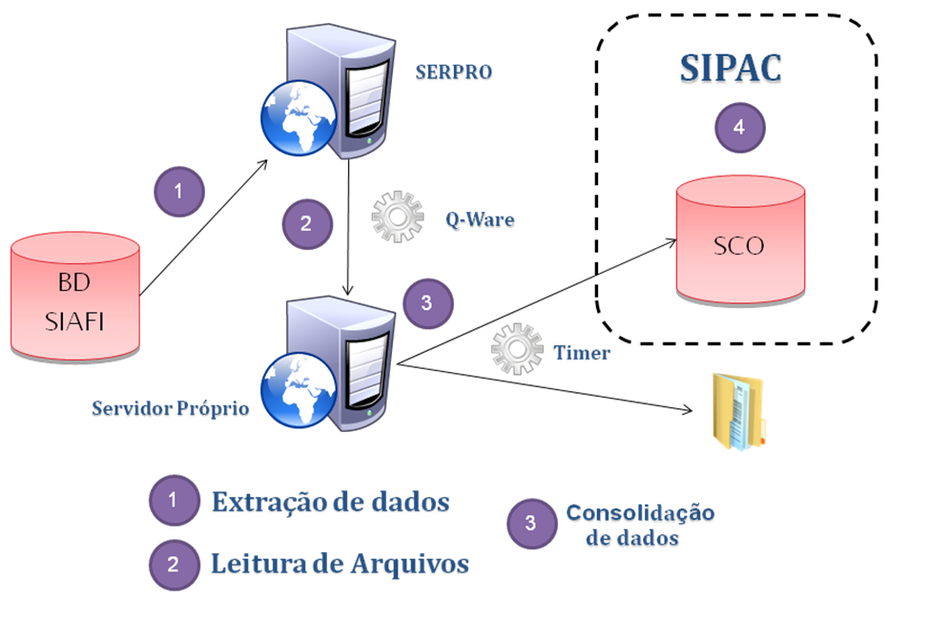
- Extração de dados
A extração de dados do SIAFI é feita através do site https://consulta.tesouro.fazenda.gov.br/sta/. A descrição de como criar e configurar extrações no STA pode ser encontrada no Anexo 1 deste documento.
Alguns documentos são importados para o SIPAC através da funcionalidade Servidor Próprio.
1.1. Configuração de Acesso ao Servidor Próprio
Alguns documentos são extraídos informando como destino “Servidor Próprio”. Isso permite que a importação seja, após uma configuração inicial, realizada sem a necessidade da interação de um usuário.
O SERPRO disponibiliza o acesso ao seu servidor de arquivos o que possibilita realizar o download dos arquivos resultantes das extrações.

Para solicitar acesso ao Servidor de Arquivos do SERPRO é necessário seguir os seguintes passos:
- Através do STA (https://consulta.tesouro.fazenda.gov.br/sta/), selecione a opção “Solicitar Acesso” do menu “Servidor Próprio”. Se o menu “Servidor Próprio” não estiver disponível, será necessário solicitar permissão para seu usuário.
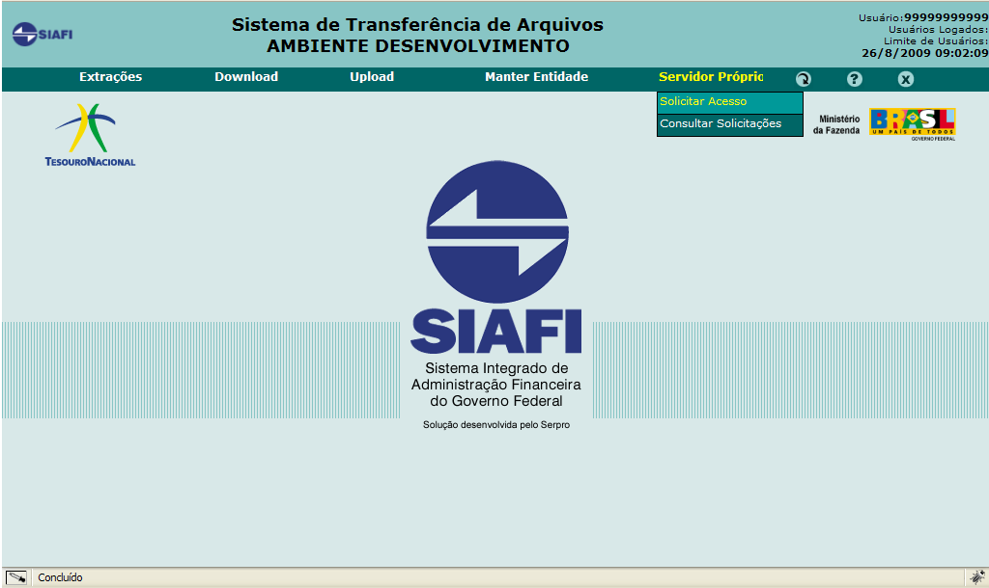
- Preencha os campos e clique em “Enviar”.
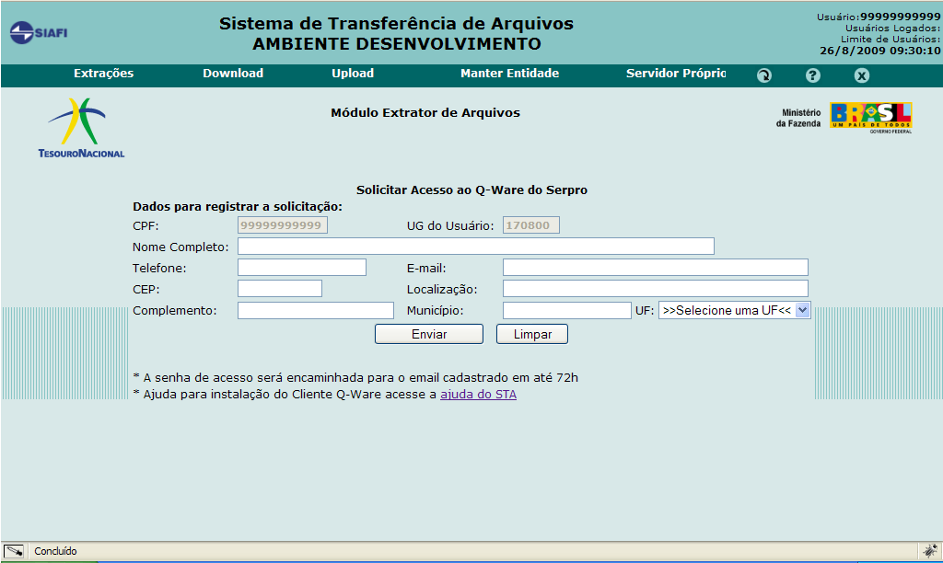
A partir deste momento, o usuário deverá acompanhar o andamento de sua solicitação no Menu - Servidor Próprio - Consultar Solicitações. Após receber sua senha de acesso, fazer o download do Q-Ware.
1.2. Instalação do Cliente Q-Ware
O download dos arquivos é feito por um aplicativo chamado Q-Ware.
O Q-Ware pode ser baixado através dos links abaixo.
Versão para Windows (2000 Professional, 2000 Server, 2003 Server, XP ou Vista):
- Q-Ware_FDS_Client_2.3.0.2_DF_V2.rar
Descompacte o arquivo da versão para Windows e siga as instruções do arquivo "Roteiro de Instalação do Q-Ware FDS Client.pdf" que se encontra compactado juntamente com o executável.
Versões para Linux:
- Qwarefdsclient_2.3.0.2_i386.deb - Pacote para Debian e Ubuntu
- QwareFDSClient-2.3.0.1-2.i386.rpm - Pacote para Suse e Red Hat
Siga as instruções de instalação conforme o conteúdo do arquivo Roteiro de Instalação do Q-Ware utilizando Pacotes RPM e DEB.pdf.
Alguns dados necessários para a conclusão da instalação e configuração do Q-Ware são obtidos pela solicitação de acesso ao Servidor de Arquivos do SERPRO descrito passo anterior.
- Leitura de Arquivos
2.1. Configuração do Timer (Leitura Automática)
Timers são classes que executam tarefas assíncronas, sem que haja uma necessidade de resposta imediata. Um timer é usado para a leitura dos arquivos extraídos do SIAFI pelo Servidor Próprio. Diariamente o timer verifica a existência de arquivos resultado da extração de dados do SIAFI e chama o processador responsável pela leitura e importação dos dados.
- Registrar Timer
O timer deve ser registrado no sistema através do seguinte script:
INSERT INTO infra.registro_timer(
id, dia_execucao, hora_execucao, tempo, tipo_repeticao, classe, ativa,
servidor_restricao, dia_mes_execucao)
VALUES
(58, 0, 5, 0, 'D',
'br.ufrn.sipac.orcamento.timers.TimerOrcamentoIntegracaoSIAFI', TRUE,
'sist-admin-11', 0);
A tabela abaixo detalha cada coluna da tabela.
Coluna | Descrição
id | Identificador da tarefa (58). Deve ser preenchido com o próximo valor disponível.
tempo | Em milisegundos. Quando tarefa deve ocorrer mais de uma vez por dia (0)
hora_execucao | Hora em que a tarefa será executada (5)
dia_execucao | Para tarefas que executam uma vez por semana (0)
dia_mes_execucao | Para tarefas que executam uma vez por mês (0)
tipo_repeticao | D = Diária, M = Mensal, S = Semanal (D)
ultima_execucao | Armazena a data e hora da última execução do timer
servidor_restricao | Servidor em que a tarefa será executada (IP do servidor)
classe | Classe da tarefa a ser executada (br.ufrn.sipac.orcamento.timers.TimerOrcamentoIntegracaoSIAFI)
ativa | Indica se a tarefa está ativa (true)
As extrações para Servidor Próprio são normalmente geradas de madrugada pelo SERPRO (por volta das 2h).
- Configurar pastas
Para que o timer possa saber onde verificar a existência dos arquivos, é necessário configurar o arquivo siafi.properties, que está localizado em “\app\sipac.ear\lib.jar\br\ufrn\sipac\siafi”, do projeto SIPAC.
- location=c:\\Qware\\recebidos
- archive=c:\\Qware\\archive
A propriedade location deve conter o caminho para a pasta “recebidos”, criada no processo de instalação do Q-Ware (no nosso exemplo “c:\\Qware”). Será necessário dar permissão de escrita para as subpastas de “Qware” para que seja possível mover os arquivos das extrações após o seu processamento.
A propriedade archive pode conter o caminho para qualquer pasta definida pelo administrador. É para onde serão movidos os arquivos após seu processamento.
- Notificação da Importação
Ao final de cada importação, um email é enviado contendo o resumo da importação. O resumo consiste da lista de documentos importados e de eventuais erros encontrados.
Os usuários que receberão os emails de alertas são definidos por parâmetros no sistema, e deve ser previamente configurado. Será gerado um email para cada gestora, com seus respectivos arquivos.
- Consolidação
Caso a estrategia de importação esteja configurada como automática, será realizado uma tentativa de consolidação dos dados, que foram importados para a base intermediária e os que já se encontravam na base e ainda não foram consolidados, para a base do módulo orçamentário do SIPAC. Caso ocorra algum erro de negócio, será gravada uma pendência e os dados que houveram erros continuarão na base intermediária e poderão ser listados nos links de consolidação.
PARÂMETROS GESTORA
br.ufrn.sipac.parametro.dominio.ParametrosGestoraSIAFI
Código | Nome do Parâmetro
1_2_1 | EMAIL_ALERTAS_SIAFI
Este parâmetro é utilizado para identificar o email dos usuários que receberam os resumos de importação do SIAFI. O cadastro dos emails será por unidades gestoras.

Histórico da Migração
Na aba “Integração SIAFI” também é possível recuperar arquivos de críticas de importações anteriores ou estorná-los, desfazendo o que foi feito no SCO, através dos links na seção “Histórico da Migração”.
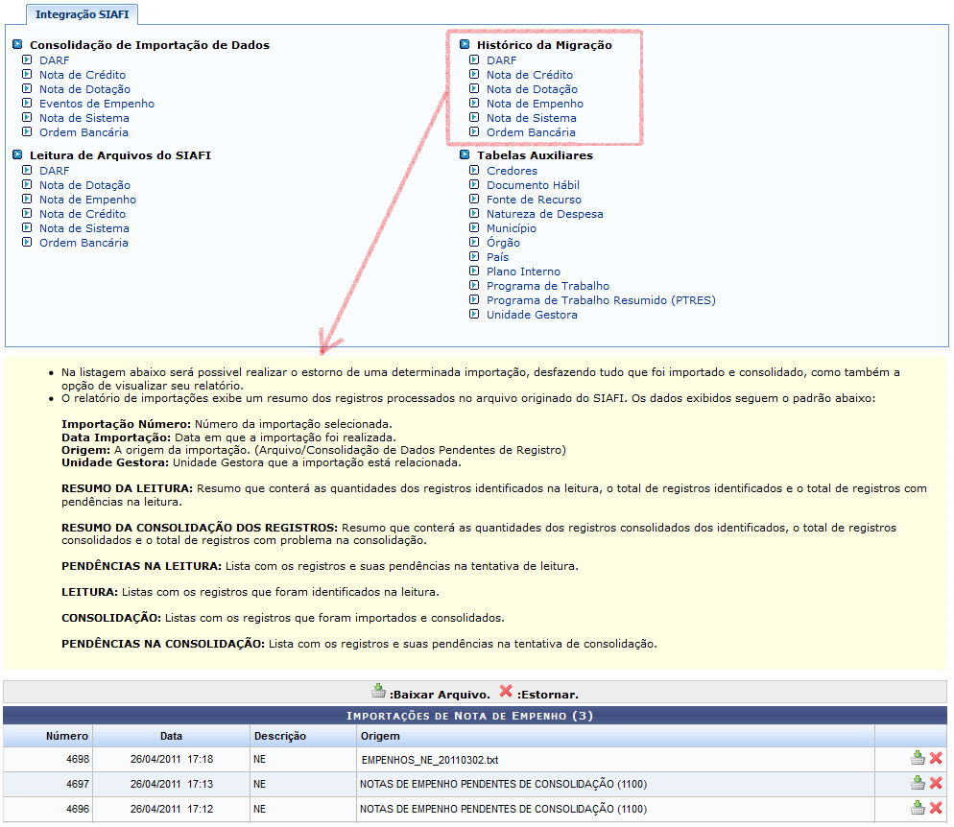

Notas de Empenho (NE)
As seguintes tabelas auxiliares precisam ser carregadas no SIPAC antes da importação de Notas de Empenho:
- Unidade Gestora
- Órgão
- Credor
- Programa de Trabalho Resumido
- Plano Interno
- Fonte de Recurso
- Natureza de Despesa
- Esfera (carregada manualmente através de SIPAC -> Orçamento -> Cadastros -> Esfera -> Cadastrar)
As Notas de Empenho possuem um tratamento diferente dos outros documentos. Abaixo segue a descrição de cada estrategia de importação de nota de empenho.
Estrategia Manual (1)
O processador armazenará os documentos de nota de empenho na base de dados intermediária.
Nesse caso, os usuários do módulo orçamentário do SIPAC poderão realizar a consolidação dos eventos do empenho diretamente através dos links para a consolidação dos dados ou ainda terão que registrar os dados do empenho via sistema, onde a integração com o SIAFI será feita apenas populando alguns dados do empenho, evitando redigitação. Existem duas formas para resolver esse problema:
- Caso de Uso Registrar Nota de Empenho do Módulo de Orçamento do SIPAC
Quando o número do empenho é digitado e o foco sai desse campo, uma busca é feita na base de dados temporária (SIAFI) pelo número informado, ano orçamentário em execução e unidade gestora do usuário logado. Se o documento for encontrado, todos os outros campos serão populados automaticamente. A partir desse ponto o registro de empenho segue o fluxo normal.
Essa opção é adotada quando o empenho se refere a um ou mais centros de custo. O SIAFI não conhece os centros de custo, somente as unidades gestoras. Portanto, o detalhamento é feito pelo próprio usuário do módulo orçamentário.

- Links de Documentos Pendentes de Registro
Na aba “Movimentações” do módulo de orçamento do SIPAC, são apresentados três links que indicam a quantidade de documentos pendentes de registro, isto é, foram lidos do SIAFI e importados para a base de dados intermediária.
Serão considerados apenas os documentos referentes ao ano orçamentário em execução e a unidade gestora do usuário logado.
- Empenhos Pendentes de Registro
- Anulações Pendentes de Registro
- Reforços Pendentes de Registro
- Cancelamentos Pendentes de Registro
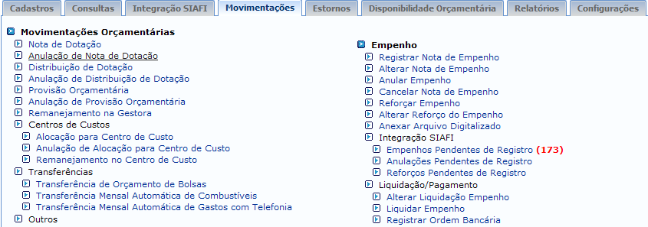
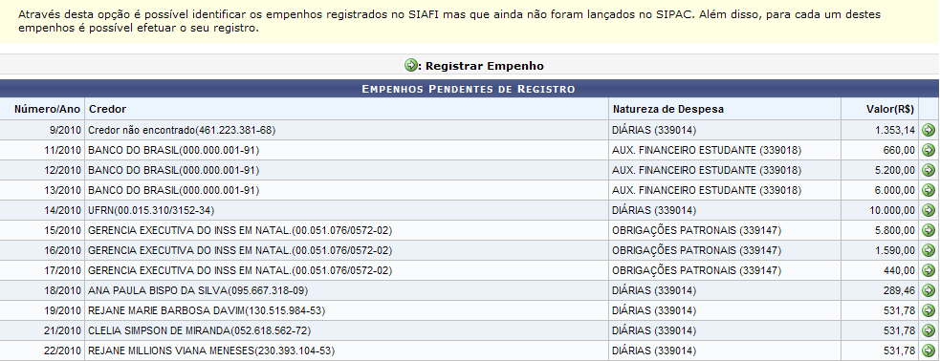
Ao se clicar num dos links de Empenhos Pendentes de Registro, uma lista desses empenhos é apresentada. A partir dessa tela é possível entrar no fluxo de registro de empenho com os campos já todos preenchidos.
Caso o empenho selecionado já se encontre registrado no módulo de orçamento do SIPAC, a página será redirecionada para uma tela de consolidação.
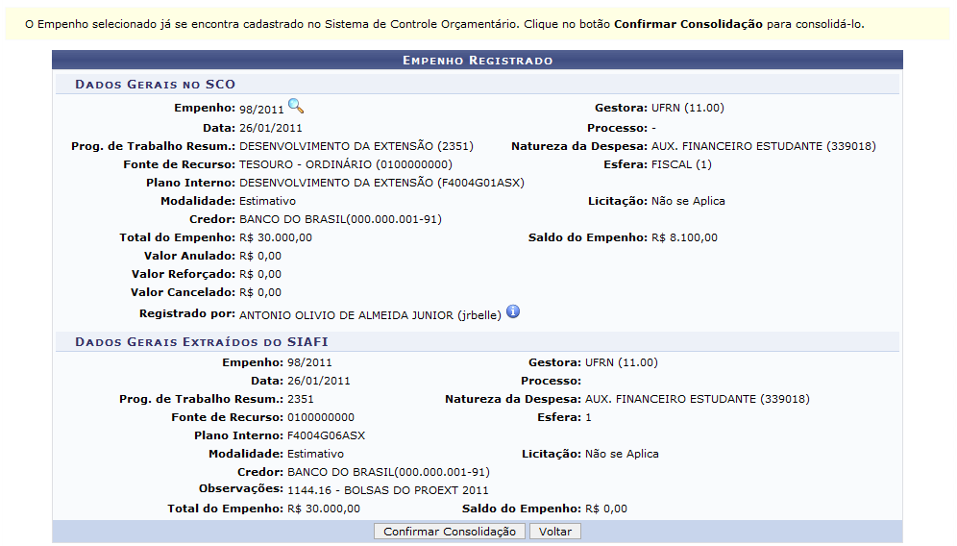
Na tela de consolidação, ao clicar no botão “Confirmar Consolidação”, o empenho será desconsiderado dos empenhos pendentes de registro sendo marcado como migrado na base intermediária do SIAFI.
Para realizar a consolidação dos eventos do empenho através dos links encontrados na aba de integração SIAFI, o usuário deverá se atentar a algumas regras:
  - O Empenho deverá se encontrar registrado no módulo orçamentário do SIPAC.
  - O reforço ou anulação deverão estar associado somente a um centro de custo.
  - Na consolidação de anulações, o valor da anulação deverá ser igual ao saldo do empenho.
Essa funcionalidade também utiliza o mesmo mecanismo para identificar o detalhamento do empenho como está descrito no tipo de importação Automática Protocolo. Se o protocolo estiver presente, os centros de custo também já serão populados quando o usuário entrar no fluxo normal de registro do empenho.
Estrategia Automática
  - Gestora (2)
O processo de leitura e importação para a base de dados do módulo de orçamento do SIPAC ocorrerá num único passo. Os documentos de nota de empenho serão armazenados na base de dados intermediária e logo em seguida o registro dos empenhos serão executados na base do módulo de orçamento automaticamente. Nesse caso, a unidade do empenho será sempre a unidade gestora do documento.

  - Protocolo (3)
O processo de leitura e importação para a base de dados do módulo de orçamento também ocorrerá num único passo. Os documentos de nota de empenho serão armazenados na base de dados intermediária e logo em seguida o registro dos empenhos serão consolidados na base do módulo de orçamento automaticamente. A diferença para o método Automático Gestora é que na importação para o módulo de orçamento, o processador irá procurar no campo “observação“ por um protocolo que irá detalhar os centros de custo a que se refere o empenho. Com esse protocolo será possível criar o empenho ou evento de empenho e seus centros de custo sem a necessidade de realizar o registro manualmente.
Usando a expressão regular, o processador tentará identificar se o protocolo foi informado.
    - Empenho
Expressão Regular:
([pP][rR][oO][tT])\.?:\s?(\s?\d{4,}(\s?\(\d+,\d{2}\)\s?)?\s?(\{\s?(([eR][eE]|[sS][mM]|[sS][fF]|[rR][dD]|[rR][pP]|[rR][hH]|[rR][mM][iI]|[rR][oO]|[rR][mM][tT]|[pP][jJ]|[pP][fF]|[rR][sS][lL]|[sS][rR][pP]|[rR][mM][iI]|[aA][fF][eE]|[mM][sS][cC]|[rR][mM][aA]|[lL][cC]|[rR][rR][vV])\s\d+/(19|20)\d{2}(\s?\(\d+,\d{2}\)\s?)?:?\s?)+\})*;)+
Um exemplo de protocolo válido pode ser encontrado abaixo.
PROT.: 1135 (20,00);{RD 10/2010:RD 11/2010:};113504 (1000,00);
Onde:
- PROT.: indica o início do protocolo. O “.” é opcional. As variações Prot e prot também são válidas. O espaço em branco após “:” também é opcional.
- 1135 indica o código do centro de centro.
- (20,00) indica o valor do empenho referente ao centro de centro.
- { indica o início do detalhamento da requisições.
- RD indica que o empenho é vinculado a uma requisição de diária. Os valores válidos são:
  - RE – Resumo de Empenho
  - RD – Diária
  - SM – Material
  - SF – Suprimento de Fundos
  - RP – Passagem
  - RH – Hospedagem
  - PJ – Serviço de Pessoa Jurídica
  - PF – Serviço de Pessoa Física
  - SRP – Solicitação de Material de um Registro de Preços
  - AFE – Auxílio Financeiro ao Estudante
  - MSC – Material/Serviço Contratado
  - LC – Livro de Contrato
- 10/2010 indica o número e ano da requisição.
- : indica o fim do detalhamento da requisição.
- } indica o fim do detalhamento das requisições.
- ; indica o fim do detalhamento do centro de custo.
- 113504 indica o código de outro centro de centro.
- (100,00) indica o valor do empenho referente a esse centro de centro.
O limite é definido pelo tamanho do campo observações que pode conter 234 caracteres e a soma dos valores deve ser igual ao valor do empenho.
    - Evento de Empenho
Expressão Regular:
([pP][rR][oO][tT])\.?:\s?(\d{4,}\s?\(\d+,\d{2}\);)+
Um exemplo de protocolo válido pode ser encontrado abaixo.
PROT.: 1135 (20,00);1147(100,00);
Onde:
- PROT.: indica o início do protocolo. O “.” é opcional. As variações Prot e prot também são válidas. O espaço em branco após “:” também é opcional.
- 1135 indica o código do centro de centro a que o evento de empenho está associado..
- (20,00) indica o valor do centro de centro.
- ; indica o fim do detalhamento do centro de custo.
- 1147 indica o código de outro centro de custo a que o evento de empenho está associado..
- (100,00) indica o valor do centro de centro.
- ; indica o fim do detalhamento do centro de custo.

Notas de Sistema (NS)
As notas de empenho as quais os lançamentos estão associados e as seguintes tabelas auxiliares precisam ser carregadas no SIPAC antes da importação de Notas de Sistema:
- Unidade Gestora
- Credores
- Documento Hábil
Estrategia Manual (1)
O processador armazenará os documentos de nota de sistema na base de dados intermediária, os quais poderão ser consolidados pelos links encontrados na aba de integração SIAFI do módulo orçamentário do SIPAC.
Estrategia Automática (2)
O processo de leitura e importação para a base de dados do módulo de orçamento ocorrerá em um único passo. Os documentos de nota de sistema serão armazenados na base de dados intermediária e logo em seguida os registros das notas de sistema serão consolidados na base do módulo de orçamento automaticamente. O processador irá procurar no campo “observação“ por um protocolo que irá detalhar os empenhos a que se refere o lançamento.
Usando a expressão regular abaixo, o processador tentará identificar se o protocolo foi informado.
([pP][rR][oO][tT])\.?:\s?((\s?(19|20)\d{2}NE\d{6})\s(\s?\d{4,}(\s?\(\d+,\d{2}\)\s?)?\s?(\{\s?(([eR][eE]|[sS][mM]|[sS][fF]|[rR][dD]|[rR][pP]|[rR][hH]|[rR][mM][iI]|[rR][oO]|[rR][mM][tT]|[pP][jJ]|[pP][fF]|[rR][sS][lL]|[sS][rR][pP]|[rR][mM][iI]|[aA][fF][eE]|[mM][sS][cC]|[rR][mM][aA]|[lL][cC]|[rR][rR][vV])\s\d+/(19|20)\d{2}(\s?\(\d+,\d{2}\)\s?)?:?\s?)+\})*;)+)+
Um exemplo de protocolo válido pode ser encontrado abaixo.
PROT.: 2010NE000001 1135(5000,00){RD 11/2011 (2500,00):};
2011NE000015 1147;
Onde:
- PROT.: indica o início do protocolo. O “.” é opcional. As variações Prot e prot também são válidas. O espaço em branco após “:” também é opcional.
- 2010NE000001 indica a nota de empenho a qual o lançamento estará associado
  - 2010 indica o ano do empenho.
  - NE indica que é uma nota de empenho.
  - 000001 indica o número do empenho que deverá conter 6 dígitos completando zeros a esquerda quando necessário.
- 1135 indica o código do centro de custo do empenho que o lançamento está associado, assumindo a gestora quando não especificado.
- (5000,00) indica o valor do centro de custo, assumindo o saldo total do empenho quando não especificado.
- { indica o início do detalhamento da requisições.
- RD indica que o empenho é vinculado a uma requisição de diária. Os valores válidos são:
  - RE – Resumo de Empenho
  - RD – Diária
  - SM – Material
  - SF – Suprimento de Fundos
  - RP – Passagem
  - RH – Hospedagem
  - PJ – Serviço de Pessoa Jurídica
  - PF – Serviço de Pessoa Física
  - SRP – Solicitação de Material de um Registro de Preços
  - AFE – Auxílio Financeiro ao Estudante
  - MSC – Material/Serviço Contratado
  - LC – Livro de Contrato
- 11/2011 indica o número e ano da requisição.
- (2500,00) indica o valor da requisição, que deverá ser igual ao valor do centro de custo ou terá que somar com os valores das demais requisições detalhadas igualando ao valor do centro de custo. Assumindo o valor do centro de custo quando não especificado.
- : indica o fim do detalhamento da requisição, o qual é opcional.
- } indica o fim do detalhamento das requisições associadas ao centro de custo.
- ; indica o fim do detalhamento da nota de empenho.
- 2011NE000015 indica outra nota de empenho que o lançamento está associado.
- 1147 indica o código do centro de custo do empenho.
- ; indica o fim do detalhamento da nota de empenho e do protocolo.
Ordens Bancárias (OB)
As notas de empenho as quais as ordens bancárias estão associadas e as seguintes tabelas auxiliares precisam ser carregadas no SIPAC antes da importação de Ordens Bancárias:
- Unidade Gestora
- Credores
- Documento Hábil
Estrategia Manual (1)
O processador armazenará os documentos de ordem bancária na base de dados intermediária, os quais poderão ser consolidados pelos links encontrados na aba de integração SIAFI do módulo orçamentário do SIPAC.
Estrategia Automática (2)
O processo de leitura e importação para a base de dados do módulo de orçamento ocorrerá em um único passo. Os documentos de ordem bancária serão armazenados na base de dados intermediária e logo em seguida os registros das ordens bancárias serão consolidados na base do módulo de orçamento automaticamente. O processador irá procurar no campo “observação“ por um protocolo que irá detalhar os empenhos a que se refere a ordem bancária.
Usando a expressão regular abaixo, o processador tentará identificar se o protocolo foi informado.
([pP][rR][oO][tT])\.?:\s?(((\s?(19|20)\d{2}NE\d{6})\s)(\d{4,}(\s?\(\d+,\d{2}\))?\s?;)+)+
Um exemplo de protocolo válido pode ser encontrado abaixo.
PROT.: 2010NE000001 1135 (5000,00); 2011NE000015 1147;
Onde:
- PROT.: indica o início do protocolo. O “.” é opcional. As variações Prot e prot também são válidas. O espaço em branco após “:” também é opcional.
- 2010NE000001 indica a nota de empenho a qual a ordem bancária estará associada.
  - 2010 indica o ano do empenho.
  - NE indica que é uma nota de empenho.
  - 000001 indica o número do empenho que deverá conter 6 dígitos completando zeros a esquerda quando necessário.
- 1135 indica o código do centro de custo do empenho que a ordem bancária está associada.
- (5000,00) indica o valor do centro de custo, assumindo o saldo total do empenho quando não especificado.
- ; indica o fim do detalhamento da nota de empenho.
- 2011NE000015 indica outra nota de empenho que o lançamento está associado.
- 1147 indica o código do centro de custo do empenho.
- ; indica o fim do detalhamento da nota de empenho e do protocolo.
Notas de Crédito (NC)
As seguintes tabelas auxiliares precisam ser carregadas no SIPAC antes da importação de Notas de Crédito:
- Unidade Gestora
- Programa de Trabalho Resumido
- Fonte de Recurso
- Elemento de Despesa
- Esfera
- Plano Interno
- Eventos

Estrategia Manual (1)
O processador armazenará os documentos de nota de crédito na base de dados intermediária, os quais poderão ser consolidados pelos links encontrados na aba de integração SIAFI do módulo orçamentário do SIPAC.
Estrategia Automática (2)
O processo de leitura e importação para a base de dados do módulo de orçamento ocorrerá em um único passo. Os documentos de nota de crédito serão armazenados na base de dados intermediária e logo em seguida os registros das notas de crédito serão consolidados na base do módulo de orçamento automaticamente.

Notas de Dotação (ND)
As seguintes tabelas auxiliares precisam ser carregadas no SIPAC antes da importação de Notas de Dotação:
- Unidade Gestora
- Programa de Trabalho Resumido
- Fonte de Recurso
- Elemento de Despesa
- Esfera
- Plano Interno
- Eventos
Estrategia Manual (1)
O processador armazenará os documentos de nota de dotação na base de dados intermediária, os quais poderão ser consolidados pelos links encontrados na aba de integração SIAFI do módulo orçamentário do SIPAC.
Estrategia Automática (2)
O processo de leitura e importação para a base de dados do módulo de orçamento ocorrerá em um único passo. Os documentos de nota de dotação serão armazenados na base de dados intermediária e logo em seguida os registros das notas de dotação serão consolidados na base do módulo de orçamento automaticamente.

Anexo 1 - Configuração das extrações de dados do SIAFI
O usuário deve ter perfil de EXTRATOR no SIAFI e estar cadastrado no sistema com um determinado nível de acesso. Baseado neste nível de acesso serão dadas permissões para solicitação de extrações dos órgãos e UGs desejados. As permissões dos níveis de acesso são conforme descrito no quadro a seguir.
Nível de Acesso | Regra de Negócio
Nível 1 | Acessa todos os dados da própria UG em que esteja cadastrado, tanto em nível analítico, quanto sintético.
Nível 2 | Acessa todos os dados da UG em que esteja cadastrado, tanto em nível analítico, quanto sintético, assim como os das UG off-line pelas quais realize entrada de dados.  Neste caso, UG off-line tem o campo on-line = N e o campo UGPOLO = UG que realiza entrada de dados.
Nível 3 | Acessa todos os dados de qualquer UG que pertença ao mesmo órgão/Entidade que a UG em que esteja cadastrado, assim como os dados sintéticos do Órgão/Entidade.
Nível 4 | Acessa todos os dados de quaisquer UG das quais a UG do operador seja setorial.
Nível 5 | Acessa todos os dados de qualquer UG pertencente ao mesmo Órgão que a UG em que esteja cadastrado, ou a alguma de suas Entidades vinculadas, tanto em nível analítico quanto sintético, bem como os dados sintéticos do Órgão propriamente dito.
Nível 6 | Acessa todos os dados de qualquer UG que pertença a mesma Unidade da Federação da UG em que esteja cadastrado.
Nível 7 | Acessa todos os dados de qualquer UG vinculada àquela em que esteja cadastrado, tanto em nível analítico quanto sintético. Tal vinculação se processa através do atributo UCG, constante do modelo de dados, na tabela de UG.
Nível 8 | Este nível de acesso não se aplica ao módulo “Extrator SIAFI”. Portanto, o usuário que possuir este nível de acesso, não está habilitado a usar o módulo Extrator do SIAFI.
Nível 9 | Acessa todos os dados, analíticos ou sintéticos, de todas e quaisquer UG’s.

A página http://www.tesouro.fazenda.gov.br/siafi/cadastro_habilitacao.asp contém instruções de como solicitar acesso ao SIAFI.
- Informe CPF e senha utilizados no SIAFI e código para acessar o STA.
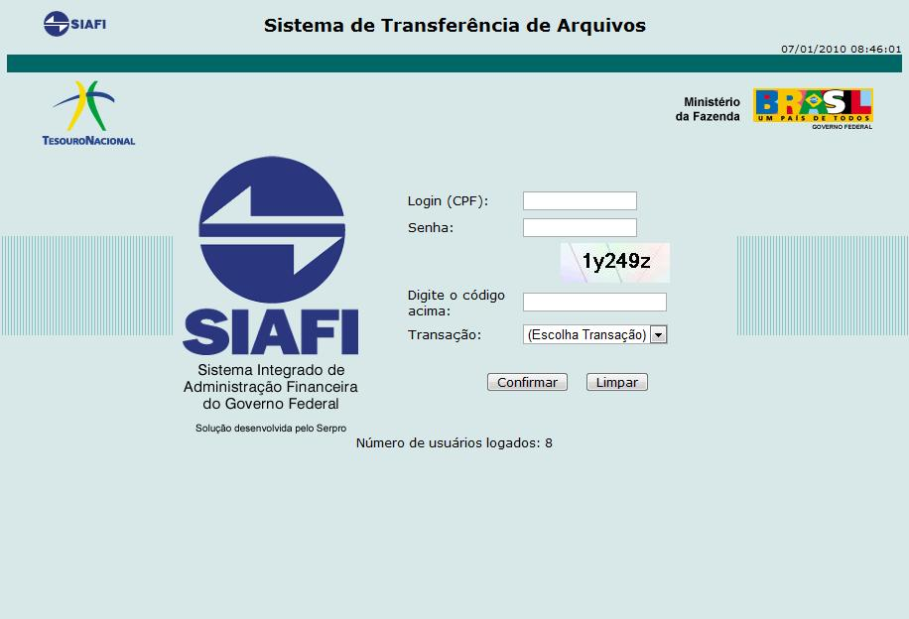
- Acesse módulo extrator através do menu “Extrações”, opção “Manter”
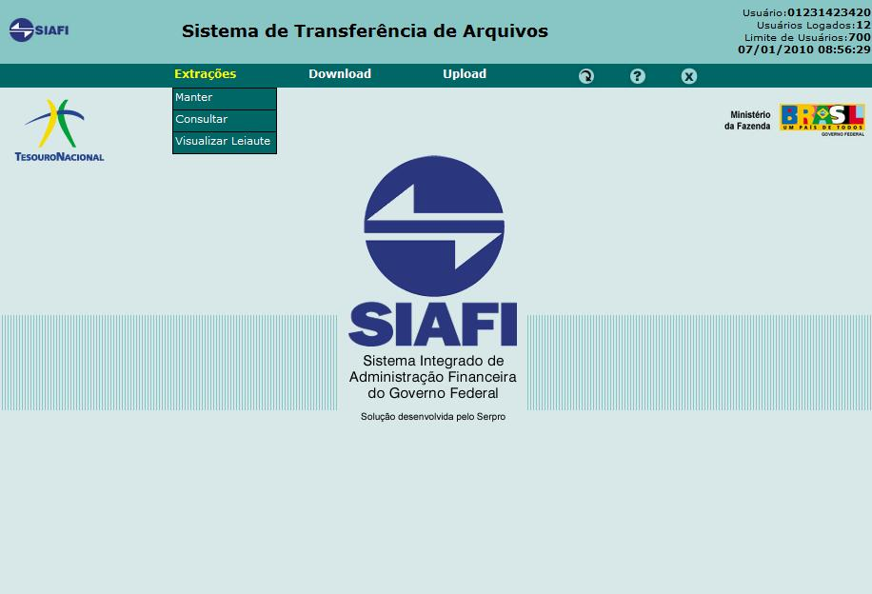
- Informe o nome da extração e clique em “Incluir”. Se o tipo de arquivo for “Documento” (Ver Tabela 1), o nome da extração deve ter o seguinte formato NNNNNN, onde NNNNNN é o número da unidade gestora. Exemplos: 153103, 153104. Isso facilitará identificar a que gestora pertence os dados de uma determinada extração. Para extrações de dados auxiliares, qualquer nome pode ser utilizado.
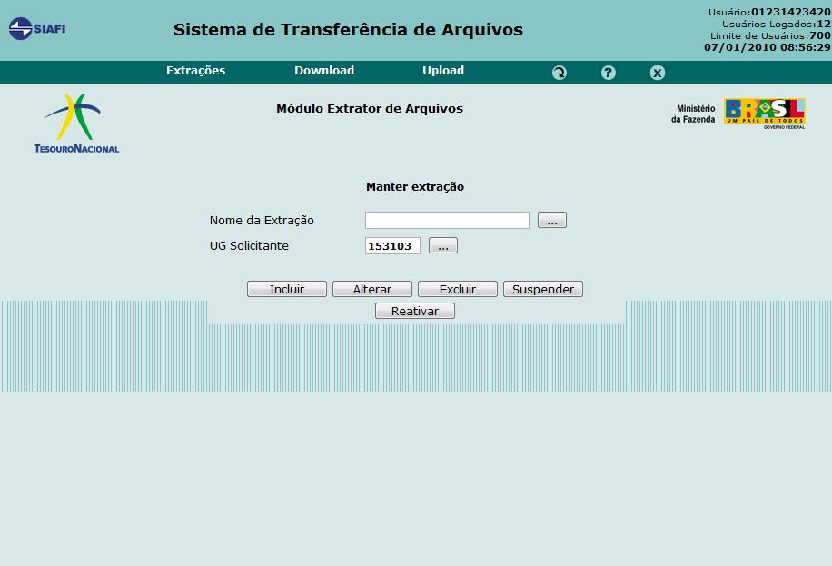
- Informe os parâmetros da extração de acordo com a Tabela 1.
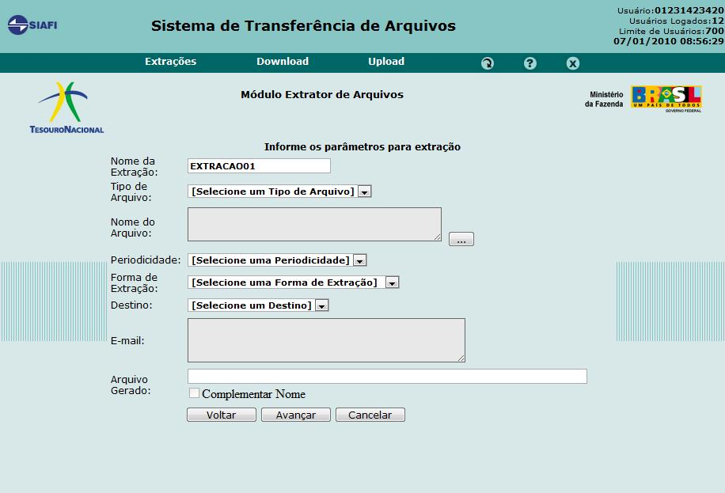
Selecione o tipo de arquivo e o documento (nome do arquivo) referente à extração, clicando no botão “...”. Os documentos com destino para Servidor Próprio podem ser gerados em apenas uma extração. Para isso, selecione todos os documentos (NE, NS, CPR e OB). Para os outros tipos de dados apenas um nome de arquivo deve ser selecionado por extração.
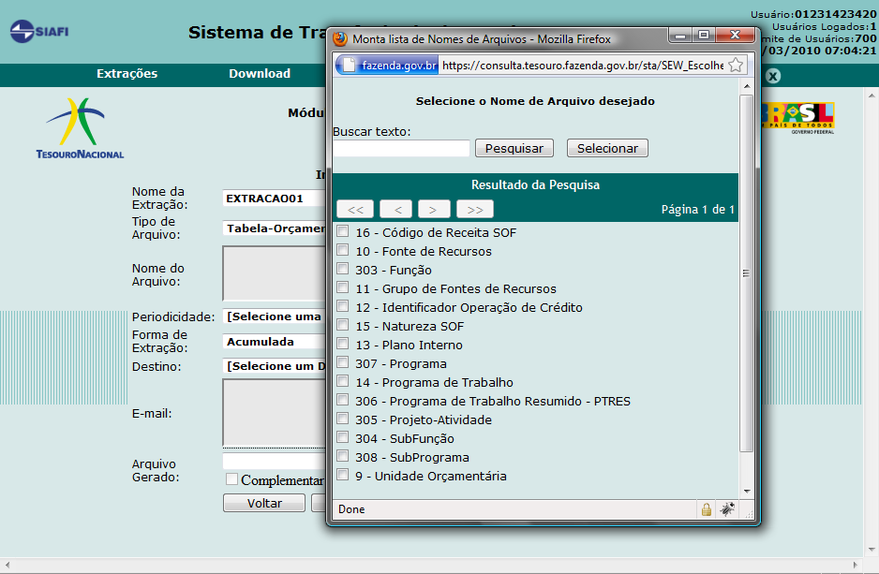
Os seguintes tipos de dados são importados do SIAFI até o momento.
Tipo de Arquivo | Tipo de Dado | Periodo | Forma da Extração | Destino
Documento | Arrecadação Financeira - DARF | Diária | Increm. | Email/Batch
 | Documentos Hábeis - CPR | Diária | Increm. | Serv. Próprio
 | Empenho - NE | Diária | Increm. | Serv. Próprio
 | Movimentação de Crédito - NC | Diária | Increm. | Serv. Próprio
 | Nota de Sistema - NS | Diária | Increm. | Serv. Próprio
 | Ordem Bancária - OB | Diária | Increm. | Serv. Próprio
 | Nota de Dotação - ND | Diária | Increm. | Serv. Próprio
Tabela-Administrativa * | Unidade Gestora | Única | Acumul. | Email/Batch
 | Órgão | Única | Acumul. | Email/Batch
 | Credor | Única | Acumul. | Email/Batch
Tabela-Orçamentária * | Programa de Trabalho | Única | Acumul. | Email/Batch
 | Plano Interno | Única | Acumul. | Email/Batch
 | Programa de Trabalho Resumido – PTRES | Única | Acumul. | Email/Batch
 | Fonte de Recursos | Única | Acumul. | Email/Batch
 | Natureza SOF | Única | Acumul. | Email/Batch
Tabela 1 – Tipos de dados suportados pela integração SIPAC –SIAFI.
* Importar as tabelas administrativas e orçamentárias seguindo a ordem estabelecida na tabela acima.
Se escolhido “Email” como destino da extração, um email válido deve ser informado.
Clique no botão “Avançar”.
- Informe os dados da abrangência da extração.
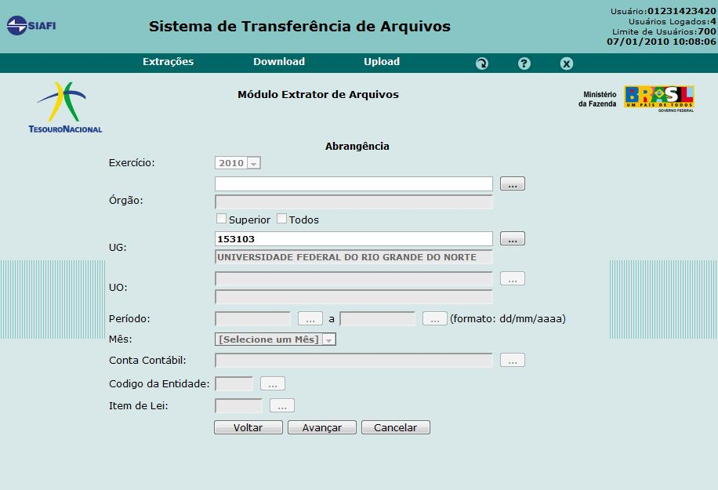
Informe a UG da qual serão extraídos os dados. Somente UGs que o usuário tem permissão para consulta de dados poderão ser informadas aqui.
Informe o período de criação dos documentos para composição da extração. O campo período será habilitado apenas para a periodicidade “Única” e para a forma de extração “Filtro/Período especificado na abrangência”.
Clique no botão “Avançar”.
- Confira os dados da extração e clique no botão “Confirmar”.

